Propriedades das Respostas Imunes – 27.03.25
- Função do sistema imune: proteger de patógenos (corpos estranhos, bactérias e vírus).
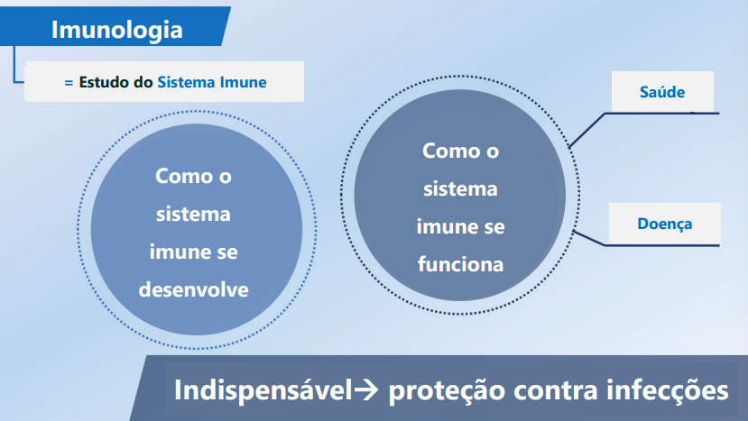
- Reestabelecer o equilíbrio (osmose) para manutenção da saúde.
Vacinas
- Salvou mais vidas que qualquer outra intervenção médica
- Ensina o organismo a reconhecer e “montar” resposta imune contra doenças.
O que compõe o sistema imune:
- Células e Moléculas Resposta a patógenos/moléculas estranhas Defesa do organismo Resposta Imune
Sistema Imune Inato
- É aquilo que a gente já nasceu com, então nós já temos.
- 1ª linha de defesa;
- Defesa inicial contra infecções;
- Sinais de “Alerta” contra a presença de patógenos.
- “Respostas mais gerais”
Sistema Imune Adaptativo
- Reconhecer as respostas do sistema imune inato
- “Dispara” pela imunidade inata;
- Desenvolve memória celular especifica do agente.
- “Respostas mais especificas”
Sistema Imune Inato e seus Componentes: Barreiras
- Químicas: Peptídeos antimicrobianos, enzimas citocinas, defensinas, secreções (HCL, saliva, lágrima, suor);
- Física: Epitélio de revestimento (pele, TGI, trato respiratório); Cílios, mucosas...
- Biológica: Microbiota, Leucócitos (células de defesa)

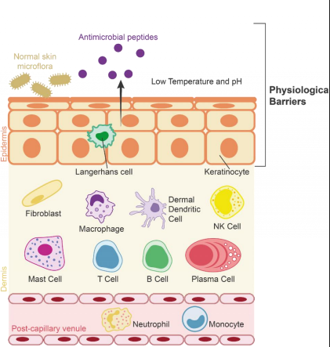
Sistema Imune Inato e seus Componentes: Células
- Componentes Humorais:
  - Sistema completo
  - Proteínas de fase aguda
  - Interferons e citocinas
  - Receptores de reconhecimento de padrão (PAMPS - patógenos e DAMPS - dano celular).
- Medula óssea (célula-tronco) dá origem a maior parte das células do sistema imune
- Macrófagos e neutrófilos (+ rápido) fagocitose – digestão celular.
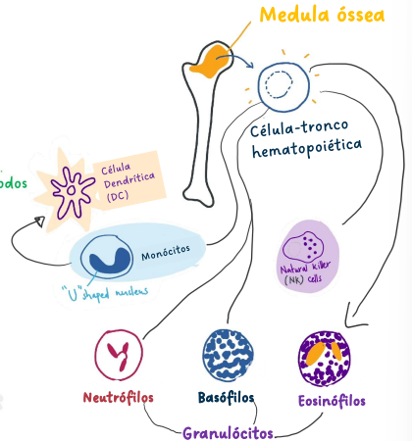
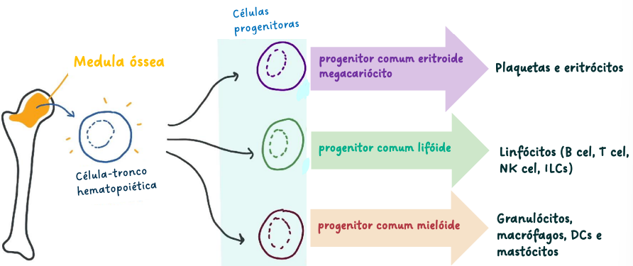
- Célula T (sistema imune adaptativo)
- Natural Killer (sistema imune inato)
- ILCs (não tem receptor de membrana, mas respondem a citosinas (sistema imune))
Granulócitos: Grânulos corados → substâncias com atividade antimicrobiana e pró-inflamatória
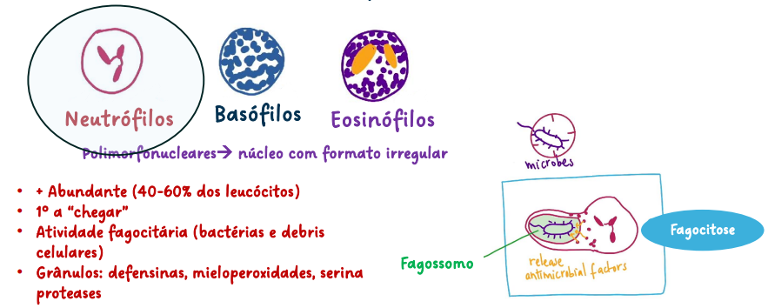
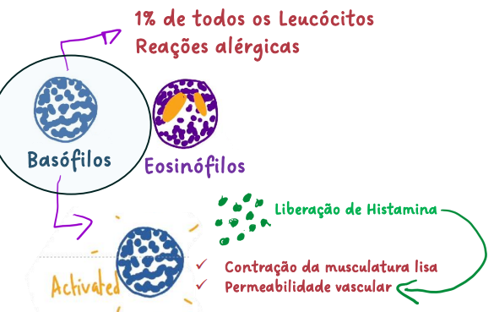
- O Anti-histamínico impede que haja a liberação de histamina, podendo reverter o quadro (rinite).

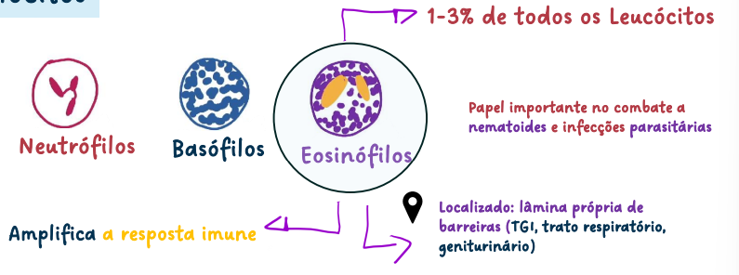

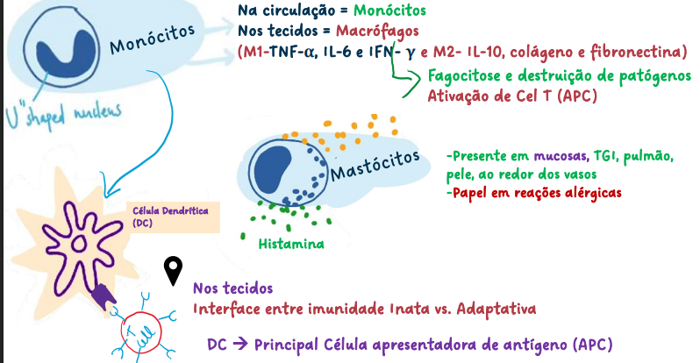
Monócitos: dá origem aos macrófagos quando o sistema informa que tem um agente estranho
- na circulação são monócitos quando ela passa para dentro do tecido vira macrófago
Macrófago faz o fagossomo (engloba todo o patógeno) – expressando na região dele um pedaço do patógeno (o antígeno) – apresentação do antígeno quando ele encontrar uma célula T ou B ele “mostra” a apresentação para fazer uma resposta imunológica no sistema.
- Essas células tem plasticidade dependendo do estimulo que elas recebem elas podem ter uma ativação inflamatório ou de reparo (a mesma célula).
Mastócitos: muita histamina!!
- Importante resposta na hipersensibilidade (alergia alimentar)

Linfócitos
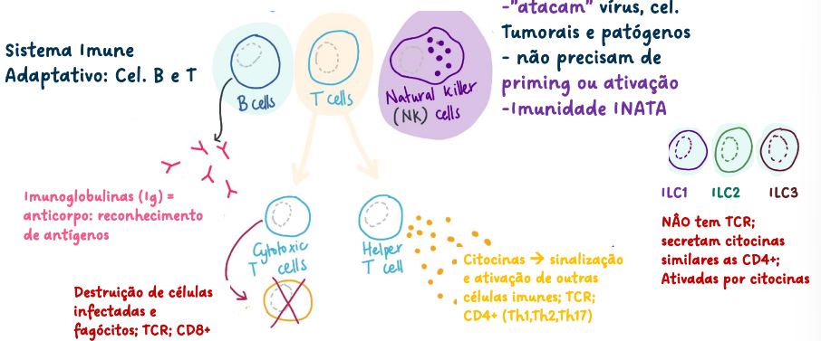
Cel. T Helper (auxiliar – reconhece o antígeno) e Cytotoxic (elimina patógenos e células próprias que contém algum vírus ou bactérias).
- Cada antígeno vai gerar um clone de cel. T diferente para cada um deles.
- TCR: Receptor de Cel. T reconhecer os antígenos.

Inflamação
- Resposta a injúria ou infecção
Aumento do fluxo sanguíneo:
- CALOR: aumento da temperatura
- RUBOR: eritrócitos
- EDEMA: exsudação (aumento de permeabilidade dos vasos; Histamina)
- DOR: + nervos sensitivos (edema + Histamina)
- PERDA DE FUNÇÃO: edema; fibrose; transitório vs. Permanente
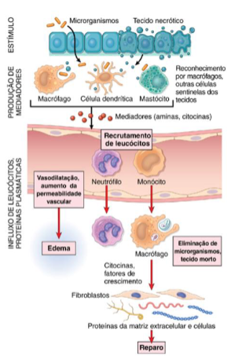
Causas da inflamação
- Infecções: bactérias, vírus, fungos, parasitas e toxinas microbianas.
- Necrose tecidual: isquemia (IAM), trauma e lesão física e química (queimaduras; irradiação; exposição a substância química do meio ambiente, limão, ácidos).
- Corpos estranhos: estilhaços, sujeira, suturas
- Reações imunes: Sistema imune danifica os próprios tecidos do indivíduo.
- Receptores que reconhecem os patógenos faz resposta que vai durar o período que for necessário para sanar aquela condição
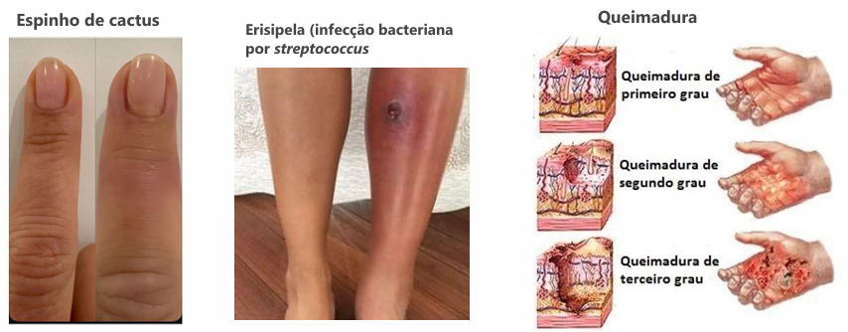

Reconhecimento de microrganismos e células lesadas
- Receptores celulares para microrganismos: TLR → detectam presença de PAMPs (LPS por ex); outros receptores detectam DAMPs;
  - Ele arma uma resposta inflamatória especifica para cada PAMPs
- Via do NF-kB vai p núcleo e vai fazer o nosso DNA ser transcrito em regiões que fazem citosina inflamatórios ativação do TOL4 vai levar ativação do NF-kB vai promover a transcrição de citosina inflamatórias x sinalizam para outras células que ali é uma região de inflamação.
- Sensores de lesões celulares: DAMPs → ácido úrico (degradação do DNA); redução das [K+] intracelulares (lesão da membrana plasmática); DNA liberado para o citoplasma (dano celular);
- Proteínas circulantes: sistema complemento→ lectina ligante de manose, colectinas
Inflamação: Inflamassoma
- Cristais de Urato e de Colesterol→ + Inflamassoma

Inflamassoma e Piroptose
- Ligação de PAMP/DAMP ao receptor;
- Priming do inflamassoma → + NF-κB;
- Indução de NLRP3 e pré -IL-1β e pré-IL-18;
- 2o sinal induz oligomerização do NLRP3 → + CASP-1;
- Secreção de IL-1β e IL-18;
- Liberação de Gasdermina D (GSDMD) → faz
poros na membrana cellular e induz piroptose;
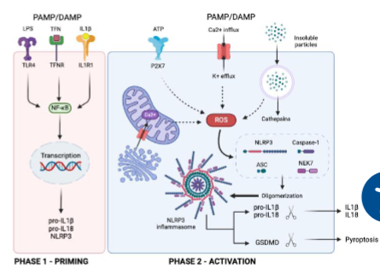
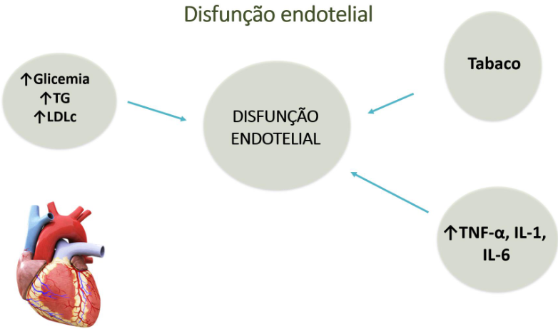
- Disfunção Endotelial: prejuízo na função celular (função comprometida)
  - Se expressam em proteínas de membrana sinalizam a inflamação (Placa Aterosclerótica).
  - células com grande atividade (nada passa p/ camada interna do vaso (intima) ou para a camada subendotelial) mas essas células também tem receptores para citosinas (secretam) expressam moléculas de adesão (proteínas que a célula expressa e são capazes de ligar a células do sangue) - função de barreira
  - sangue em constante contato com as células endoteliais
  - Células começam a expressar moléculas de adesão e começam a sinalizar e liberar quimiosinas/citosinas que tem um efeito quimiotaxico (auxilia na locomoção da célula p/ o local de lesão - começo a expressar proteínas de membrana e começo a sinalizar para que células inflamatórias se dirigiam para o local)
  - Placa Aterosclerótica: ocorre por um estímulo que causa disfunção - essa disfunção prejudicou a capacidade dessas células trabalharem como barreira - vão ser sinalizado e liberados células inflamatórias - proteínas que vão grudar nos leucócitos e linfócitos
  - VCAM e ICAM são moléculas de adesão celular quando a célula expressa essa molécula, gruda o leucócito na molécula de adesão e diz que é ali a região que o leucócito tem que sinalizar.
Placa Aterosclerótica
- Única forma do colesterol ruim sair é se uma lipoproteína (HDL) entrar na parede da artéria e retirar por efluxo de colesterol celular o colesterol que tá dentro dos macrófagos (grudar no macrófago e fazer ele retornar para o fígado e assim liberar o colesterol ruim - transporte reverso do colesterol) - ABCA-1 vai promover a entrada da HDL ao macrófago com colesterol ruim.
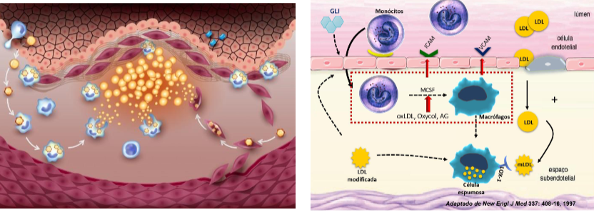
Resposta Imune Adaptativa e seus componentes
- Linfócitos B (+ se diferenciam em
plasmócitos → produção de anticorpos)
- Linfócito T
• AUXILIAR: (CD4+; TCR, ativação de MAC e cel. T e B)
• CITOTÓXICO: (Killing e citocinas)
• REGULADOR: Treg (supressão da resposta
inflamatória)
Características da Resposta Imune Adaptativa
- Especificidade→ específica par cada antígeno;
Receptores para cada epítopo; desenvolvimento e
expansão clonal (cel. B ou cel. T)
- Memória→ exposição gera memória; > capacidade
de resposta no 2º encontro
- Não reatividade ao próprio (autotolerância)→
reconhece, responde e elimina antígenos estranhos,
mas não reage ao self; eliminam cel. Reativas; Papel
das Treg
Desenvolvimento da Respostas Imune Adaptativa
- APC apresenta antígeno (MHCII+Ag) para Tcell naive;
- Expansão clonal;
- Tcell(n)→ Diferenciação → Tcell (efetoras) e Tcell
(memória); Resposta → dias;
- Fim da infecção → fim do estímulo → ativação é
interrompida;
- Tcell (memória) → reinfecção, mesmo agente ++++;
- Citocinas → integram a resposta (Inata e Adaptativa)
e propagam o sinal;
- Receptores → reconhecem PAMPs e DAMPs (Inata) x
ativados por APCs (Adaptativa).
Resposta Imune Adaptativa: Imunidade Humoral e Celular
Humoral
- Bcel---plasmócito---Anticorpos (Igs)--
reconhecimento e Neutralizaçãode antígenos
(Ag) (epítopos);
- Ig → marcam Ag e cel infectadas para eliminação
(fagócitos, sistema complemento, Tcell CD+

Celular
- Mediada pelos linfócitos T (CD4+, CD8+ e Treg).
- Citocitas → alvo → cel. T, B e cel. SI Inato;
- CTLs CD8+ → alvo→ cel. Contendo vírus e bactérias
no citoplasma
Epitélio intestinal
Homeostase: contato direto com a membrana celular - estrutura que ligam as células para que dificulte a passagem (forma de defesa) da barreira - garante a impermeabilidade - tight junctions garantem que o espaço fique bem “apertadinho” - IMPERMEÁVEL
- Comensal
- Simbionte
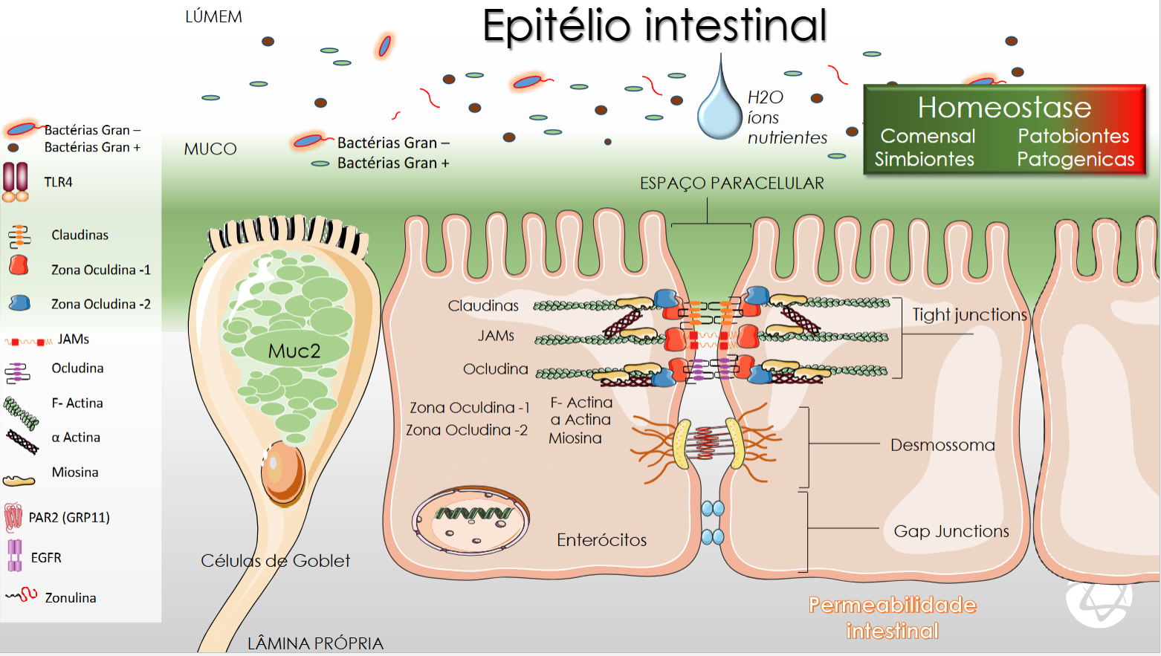

Disbiose: PERMEÁVEL - aumento da permeabilidade intestinal algumas situações podem alterar a homeostase da barreira e permitir que eles invadam o organismo e assim eles darão de cara com resposta inflamatória processo de aumento de permeabilidade ex: paciente portador de obesidade tem um quadro de inflamação crônica ( de citosina do plasma constante) de inflamação contribui para o desenvolvimento de resistência à ação da insulina ( da permeabilidade intestinal - quadro de inflamação crônica de baixo grau em pacientes obesos - contribui para o desenvolvimento à resistência de insulina) posso ter um agente inflamatório que vai minha permeabilidade
- Patobiontes
- Patogênicas
a exposição da membrana plasmática por conta da do muco permite que os autogênicos encontrem os receptores e ative esses gatilhos, a ativação do NkB leva o NFkB mandar p núcleo onde vai permitir a transcrição e tradução das citosinas inflamatórias, vai levar a produção de zonulina e vai fazer com que as tight junctions se afrouxem e vão permitir a passagem de patógenos.
